DETECTION D'EXOPLANETE :LES METHODE DE DETECTION PAR VITESSE RADIALE ET DU TRANSIT.

INTRODUCTION :

Tout au long de cet atelier de recherche, nous avons réaliser un travail sur les méthode de détection d’exoplanètes. Dans un premier temps, nous avons commencé par nous renseigner sur le sujet grâce à l'article de François Bouchy.
Aujourd’hui, la détection d’exoplanète est un secteur en plein essor. En effet, en 2005, les scientifiques avait détectés 170 planètes extrasolaires contre 3605 le 22 mars 2017. On voit que l'explosion du nombre d’exoplanètes détectées a explosé dut à l’amélioration et à la précision des techniques. Ainsi, nous avons découvert qu'il existe principalement deux méthodes pour détecter une exoplanète :les vitesses radiales et le transit.
Au cours de cet ARE, nous avons put nous servir de différents outils pour réaliser des mesures tel que salsaJ.
Nous allons chercher à étudier le cas d'une exoplanète isolée avec son étoile afin de simplifier les explications et les résultats en tentant de répondre à la problématique suivante : Comment détecte-t-on une exoplanète ?
Nous parlerons dans un premier temps de l'organisation des systèmes exoplanète-étoile et nous fixerons les grandeurs importantes, ensuite nous parleront de la méthode de détection par vitesse radiale puis enfin, nous aborderont le thème du transit.

I)Organisation des systèmes stellaires :

Tout système stellaire est régis par les lois de Newton et de Kepler. D'après la troisième lois de Newton, la planète et l'étoile subissent des interaction opposées de même force. L'étoile et la planete interagissent entre elle ce qui va engender un déplacement de l'étoile. Le centre de masse correspond au centre de gravité du système. C'est autours de ce point que tourne l'exoplanète et l'étoile.

Les grandeurs intervenants dans les équations régissant ces mouvements sont :
- la distance planete -> centre de masse,
- la masse de la planete,
- la masse de l'étoile
- les forces (nommées dans le schéma).

III) Le Tansit.
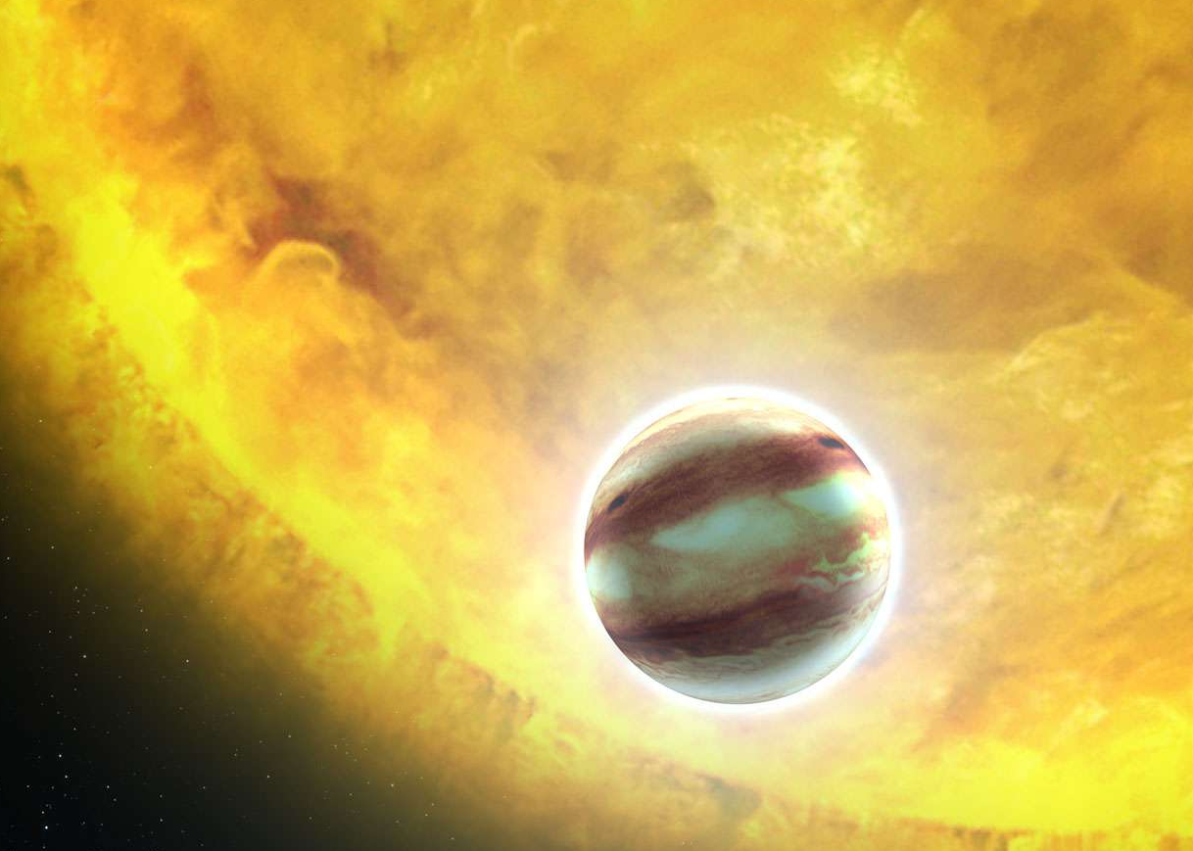

Dans cette partie nous chercherons a vous expliquer commet fonctionne cette methode du transit (a travers une exercice du site fr.euhou.net et de salsaJ).
Le transit est un phenomene observable depuis la terre. Cette technique nous permet d'obtenir le diametre et le volume de la planete. Couplé à la technique des vitesses radiales, on peut obtenir sa masse et sa densité. Ici, nous chercherons seulement a detecter une exoplanete grace a cette methode. Pour cela il faut relever l'intensité lumineuse d'une étoile au cours du temps
Suite au travail de mesure sur salsaJ, nous avons obtenus les resultats suivants. Ces résultats ont été calculées suite a la normalisation autour de zéro des valeurs des intensités de chaque étoile pour obtenir une échelle identique. Cette normalisation consiste à calculer la moyenne de l'intensité lumineuse pour chaque étoile et ensuite effectuer la différence entre la valeur mesurée de l'intensité et la valeur moyenne de la série. Cette méthode est utilisée pour les étoiles 2 et 3. La valeur moyenne de la série de l'étoile 1 est calculée avec les 7 premières valeurs de l'intensité car cette dernière varie énormément au cours du temps alors que dans le cas des étoiles 2 et 3 l'intensité est plutôt stable.

Etoile 1(bleue) | Etoile 2 (rouge) | Etoile 3 (verte)
312,45 | 23,4 | 60,05
188,45 | 21,4 | -26,95
345,45 | 36,4 | -22,95
259,45 | -54,6 | 93,05
-16,55 | -131,6 | -38,95
35,45 | 60,4 | 105,05
350,45 | -87,6 | 24,05
384,45 | -154,6 | 333,05
-131,55 | -32,6 | -114,95
-530,55 | -37,6 | -74,95
-546,55 | 145,4 | -76,95
-525,55 | 25,4 | -23,95
-452,55 | -19,6 | 53,05
-489,55 | -82,6 | 33,05
-186,55 | 78,4 | 45,05
159,45 | 83,4 | -127,95
87,45 | -102,6 | -11,95
223,45 | 62,4 | -272,95
197,45 | 87,4 | -236,95
335,45 | 49,4 | 283,05

L'objectif étant de construire un graphe a partir de ces valeurs afin d'en deduire des conclusions.

On constate que l'une des planetes perd enormement de luminosité par rappport aux autres. C'est dut au passage d'une planete devant son étoile qui fait chutter la luminosité que l'on percoit depuis la terre. Cete technique nous permet donc de dire si il existe une planete qui orbite autours d'une étoile. L'inverse n'étant pas vrai. Il faut en effet avoir un peu de chance pour avoir une planete dont le plan de son orbite est parfaitement alligné notre ligne de visée, ce qui nous permet d'observer et de mesurer un transit.

Sources :
http://www.futura-sciences.com/sciences/definitions/astronomie-methode-transit-planetaire-12282/ (image d'illustration du transit)

